网络教学综合平台建课指南


2019年03月

一、登陆及开课

1.如何登录系统
登陆网址为：http://cueb.fanya.chaoxing.com/portal
登陆路径为：教务处主页-网络教学综合平台
利用有效的用户名、密码，身份验证合格后登录本系统。
首先打开泛雅网络教学平台，界面如下图所示：
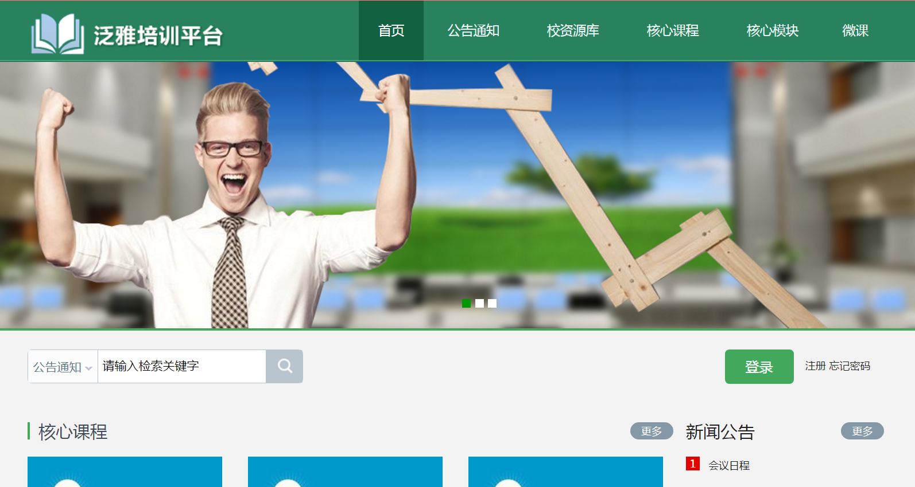
用户在上图所示界面中，输入用户名和密码，系统自动跳转至已登录的界面
- 用户名：通常是指老师的工号。
- 密码：用户登录系统的密码，初始密码为“123456”，用户可在系统中修改登录密码。
注：若所输入的用户名或密码不正确，点击“登录”按钮后，系统会弹出如下图所示的提示框：
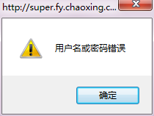
若用户忘记密码，则点击忘记密码按钮
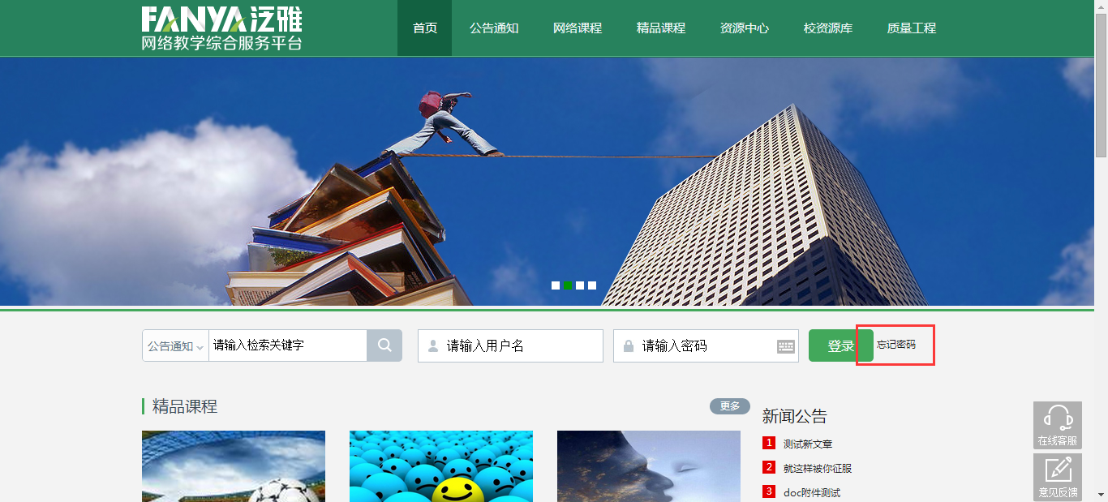
可填写绑定邮箱通过绑定邮箱自动找回，填写邮箱、验证码后设置新密码。若没有设置绑定邮箱，可以联系管理员进行人工找回。
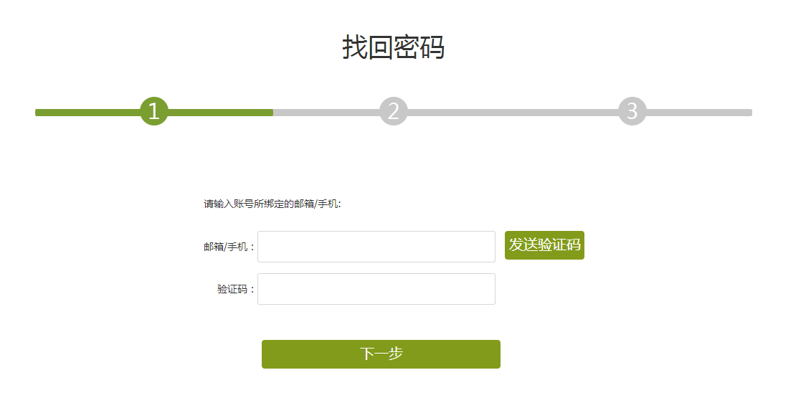
用户单击“教学空间”按钮，即可进入教学空间。
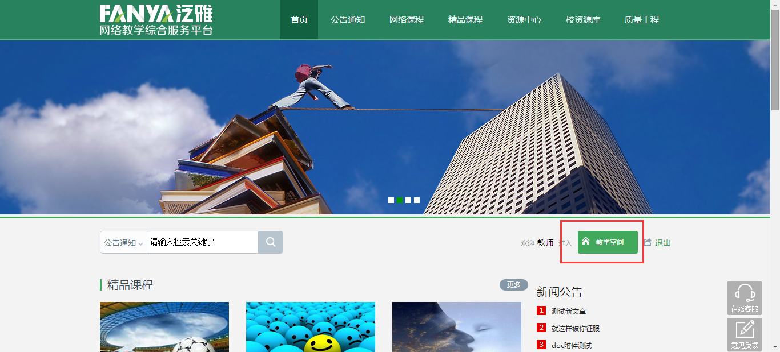
登录系统后的主界面，如下图所示：
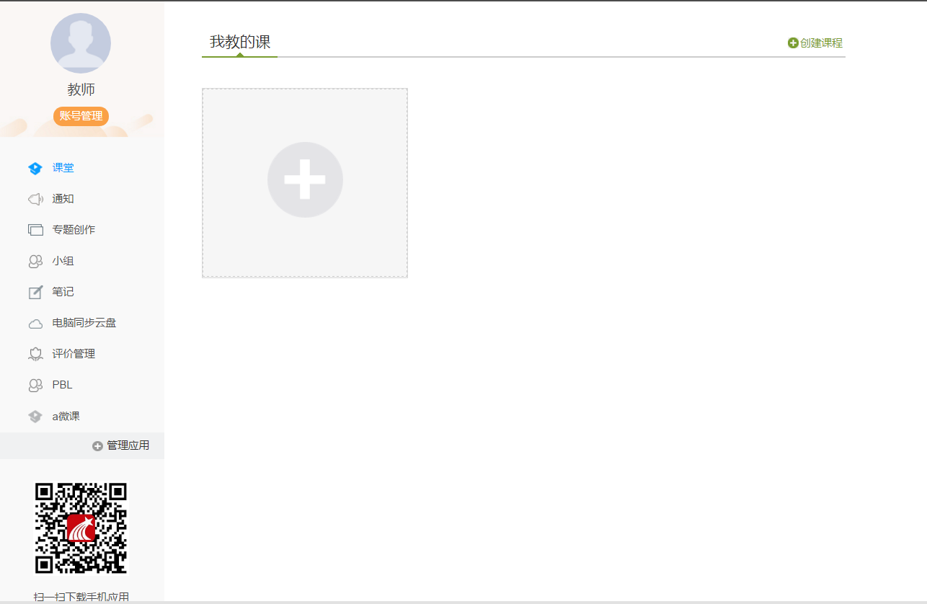
主页主要展示的是功能模块名称以及各个功能模块中所包含的功能界面，用户可通过点击相应的功能界面名称，进入该功能的操作界面，然后进行相应的业务处理操作。

2.如何开课
教师进入教学空间后，单击上方“申请开课”按钮或在已有课程列表最下方点击“申请开课”按钮，即可进入申请开课界面。
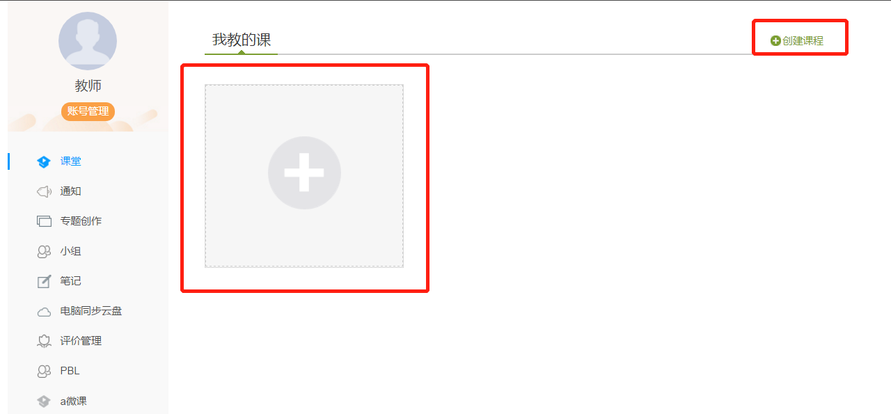
进入申请开课界面后，教师可以设置课程名称，开课教师名以及课程说明。
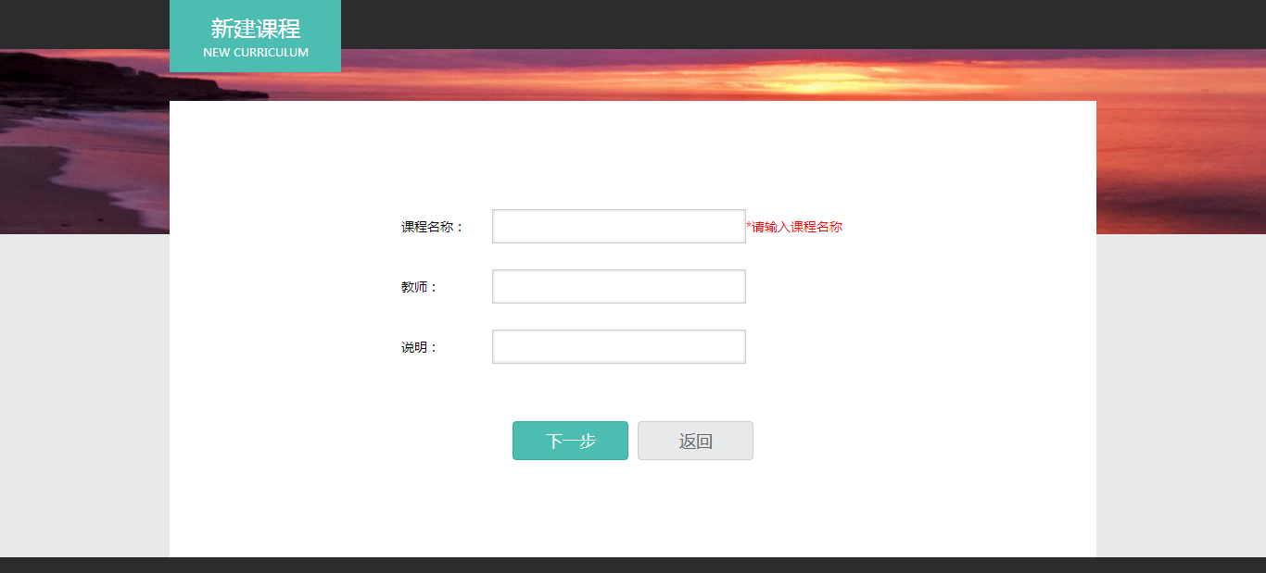
填好课程基本信息后，进入选择课程封面。可以选择已有图片或自行上传图片用作课程封面。
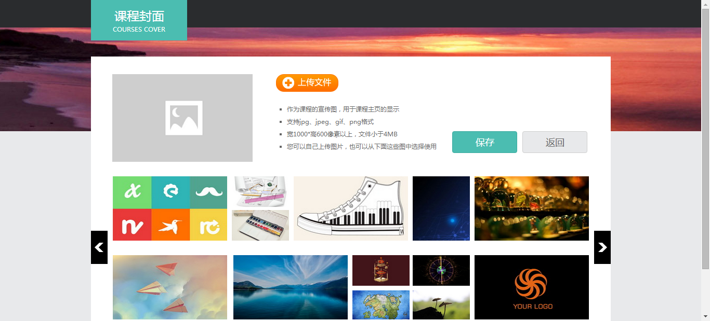
选择好课程封面后，选择按照周、课时自动生成课程单元，也可以选择不自动生成课程单元，在稍后进入课程编辑后再自行设置。

二、课程建设

1.制作课程封面
- 进入课程界面后，点击课程门户。
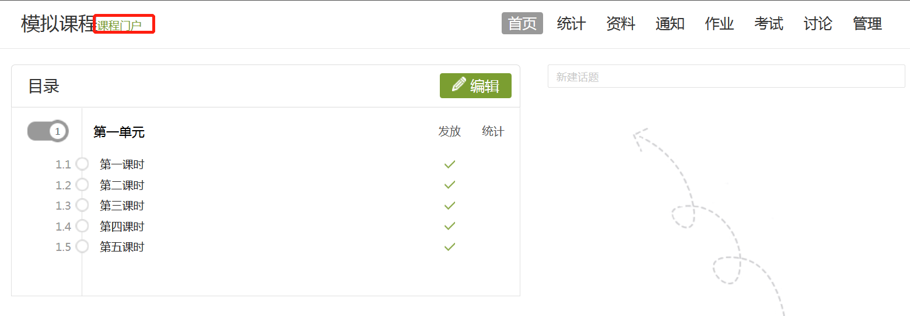
- 点击编辑课程信息。
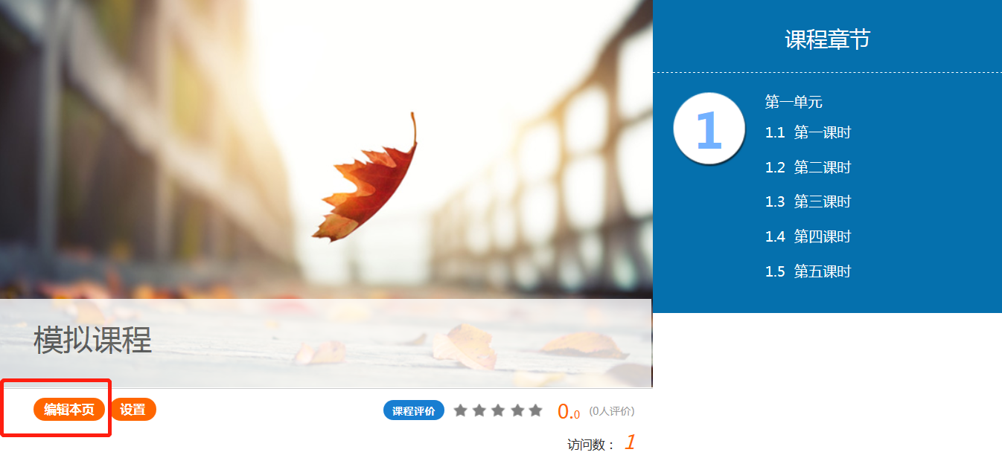
- 进入编辑页面后，可以选择相应的模板风格。
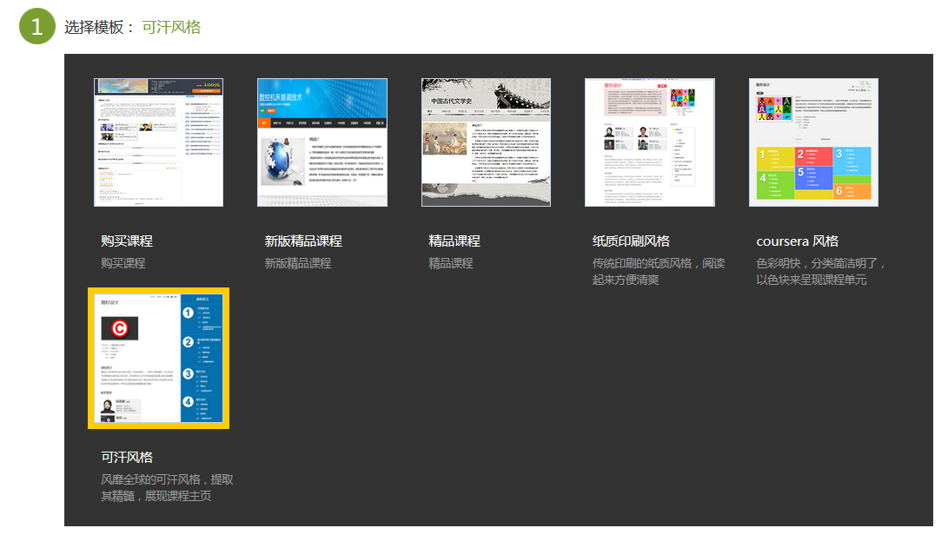
- 填写课程封面信息，上传课程封面宣传图片。
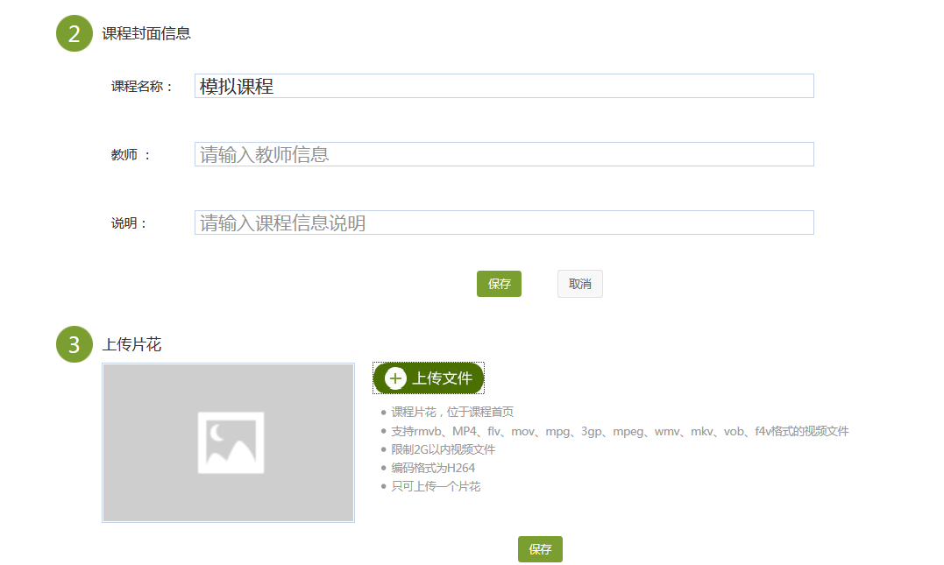
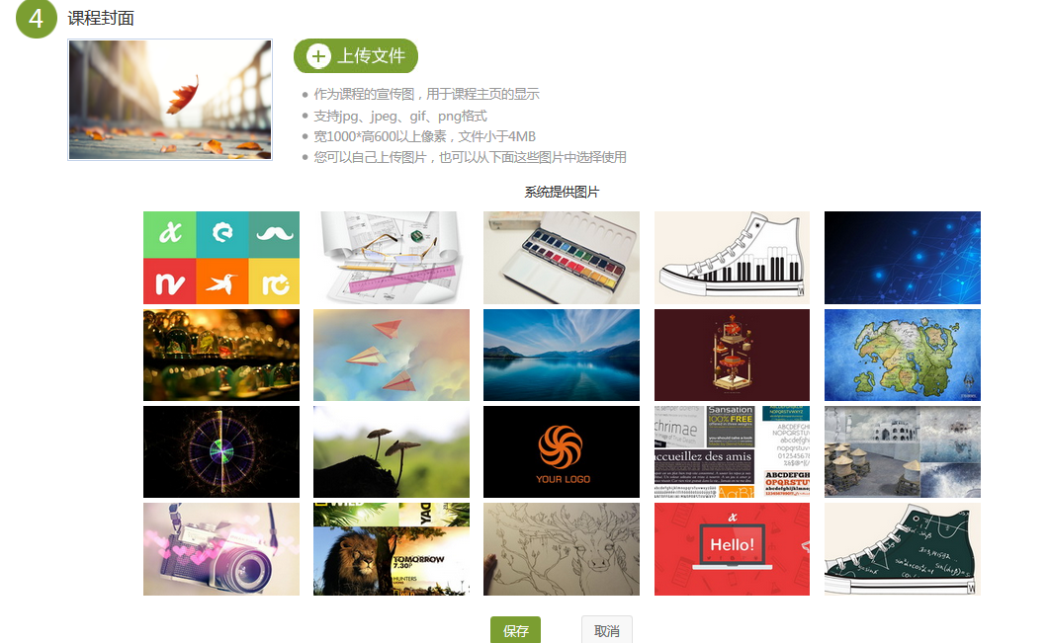
- 填写课程的相关信息。
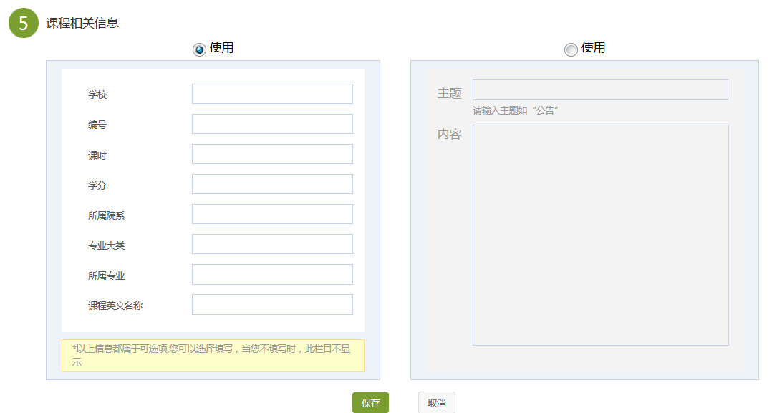

- 教师还可以根据实际授课情况增删相关的板块。
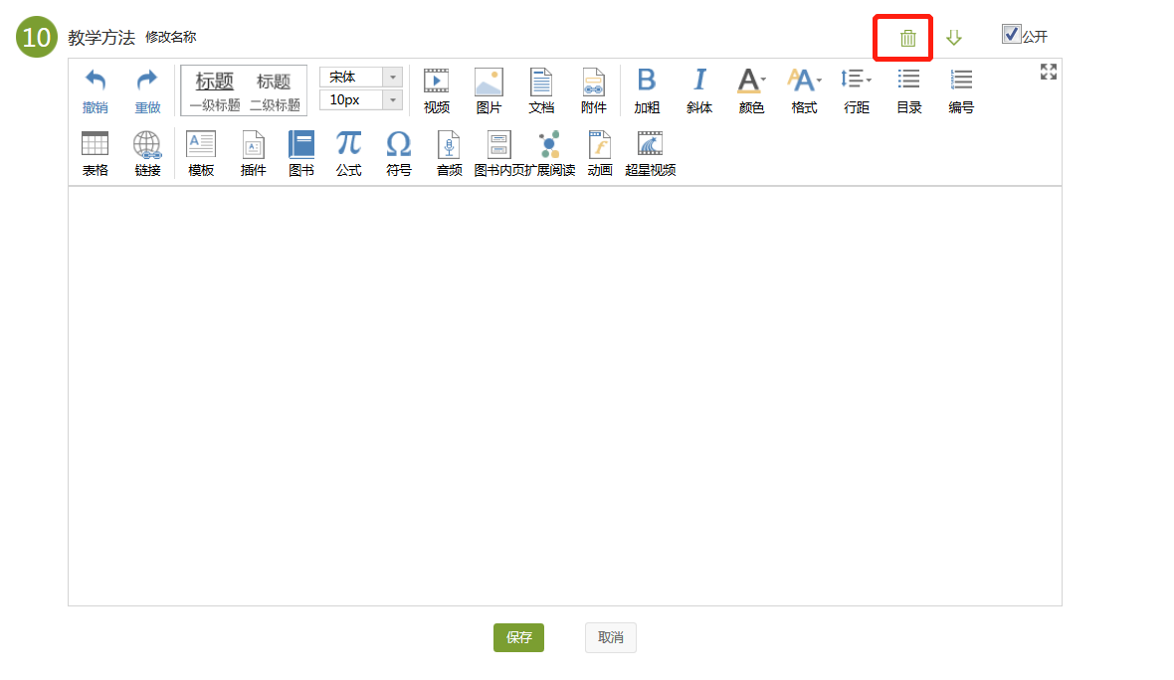
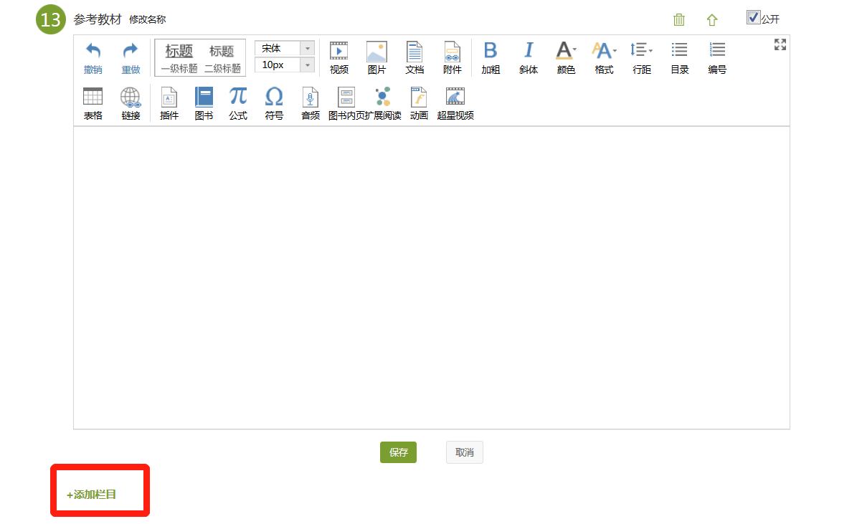

2.编辑课程内容
（1）进入课程空间，点击编辑。
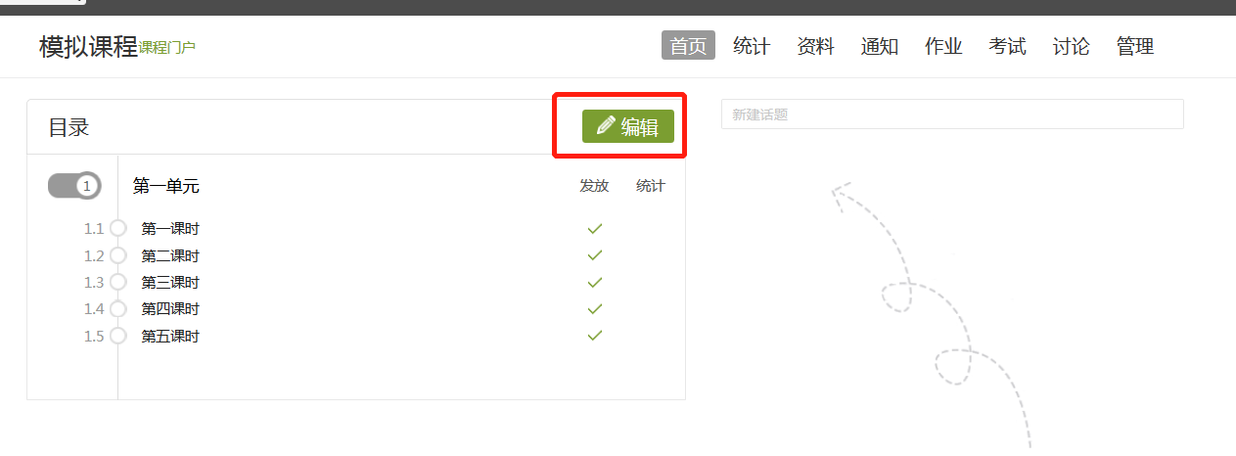
（2）进入如下界面。可以编辑课程章节内的具体内容。
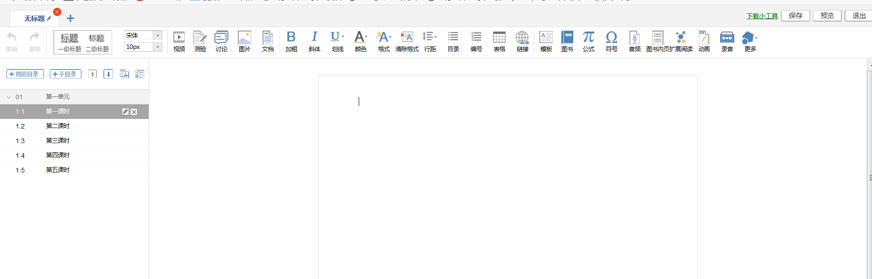

3.课程内容编辑器的具体功能

3.1模版
在课程内容编辑器界面点击模版按钮。
模版提供了集中常见的图文编排模式，可以根据自己的需求来可供选择。进入模版，右边“选择模版”有多套模版可供选择，当选择其中一个时，相应的在左边，会有一个效果预览，方便我们的选择。下图是点击进入图书馆的一种模版，然后编辑显示的页面。
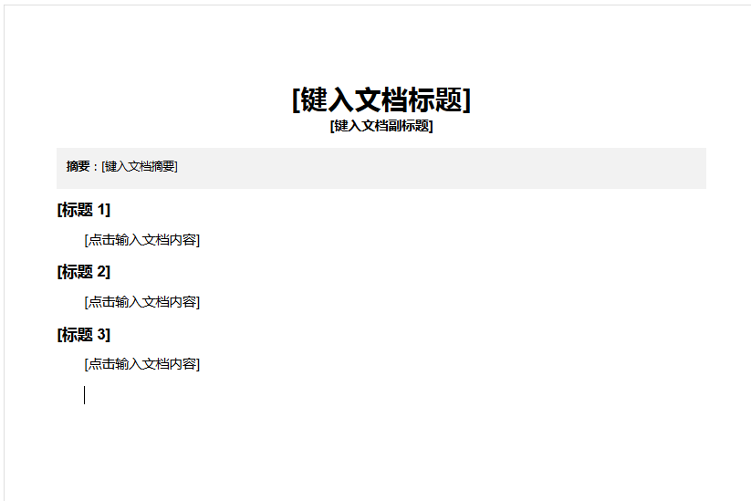
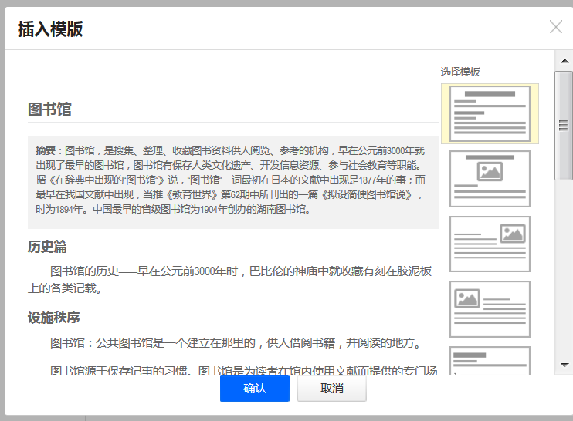
“[点击输入文档内容]”这里可以输入文字内容；
“[键入文档标题]”这里可以输入标题，并会有默认的标题格式；
“[插入一个媒体文件]”这里可以插入视频、图片、音频等多媒体文件；
当然也可以换图片，选中示例中的图片，选择“修改”，可以替换成想要展示的图片，并会默认示例图片的大小，图片大小可以修改。

3.2图片
在课程内容编辑器界面点击图片按钮。
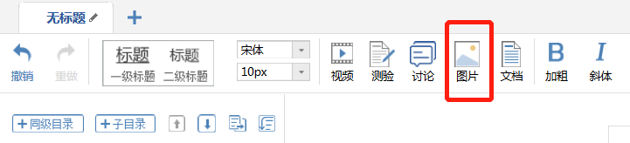
功能介绍：选择图片，有四种添加方式“本地上传”、“远程图片”“电脑同步云盘”、“资料库”默认为“本地上传”，可以根据自己的选择上传图片。
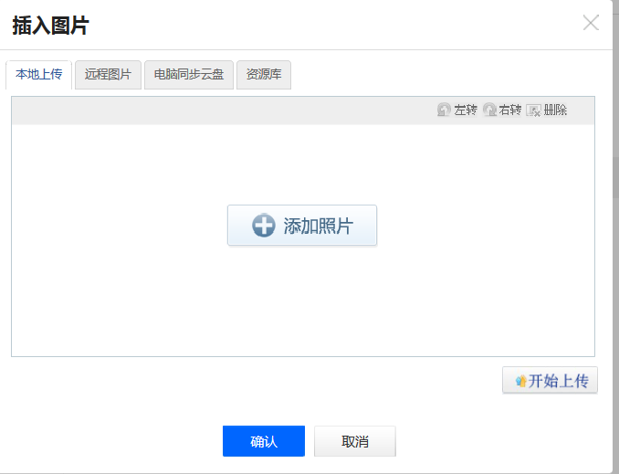
使用方法：“本地上传”，选择“添加图片”，然后选择路径找到需要添加的图片，选择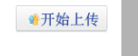。即可添加图片。
“远程图片”区别于本地上传的是需要我们添加图片的地址，填写图片高度，宽度、边框、边距等。
“电脑同步云盘”需要提前把图片上传到云盘中，添加的时候直接选择云盘找到在云盘中的图片。
“资料库”等同于电脑同步云盘，把图片上传到导航栏中的资料栏目中，添加的时候直接选择资料库找到在库中的图片。
*上传在云盘的文件，是可添加在所有课程中的。资料库的文件，只对应本门课程的资料上传。

3.3视频
在课程内容编辑器界面点击“视频”。
目前支持的上传方式有四种：本地上传、电脑同步云盘、资料库、超星视频。可供支持上传的视频格式有：rmvb\3gp\mpg\mpeg\mov\wmv\avi\mkv\mp4\flv\vob\f4v。
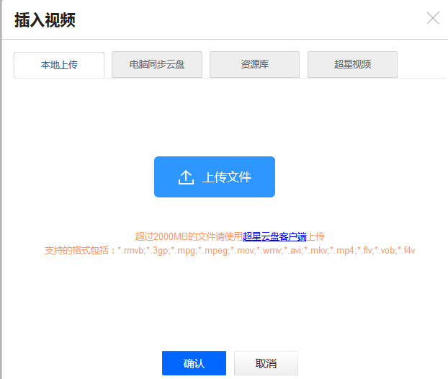

本地上传支持2G以下的视频，超过2G需要通过泛雅云盘上传。
- 首先进入超星云盘界面，（云盘界面在登录进来后的界面，左边菜单栏中的云盘）选择上传文件。
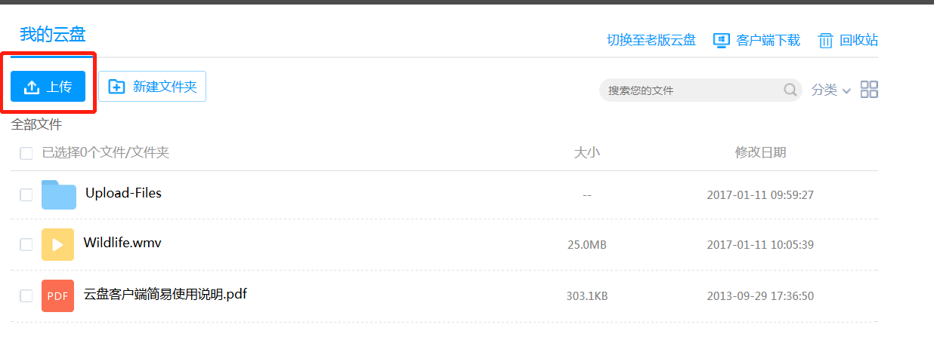

2）将文件上传至云盘之后，通过电脑同步云盘便可以上传大型视频了。
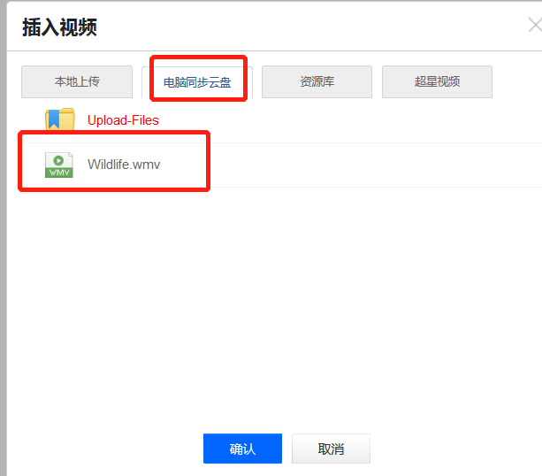

视频上传成功后，可以对上传视频进行剪辑，防拖拽等处理。还可以勾选原位播放，则学生可以在网页直接观看，无需下载。勾选任务点，可设置学生必须观看一定时间的视频才可通过课程。
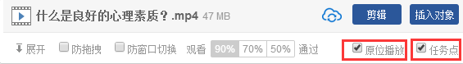
点击剪辑。
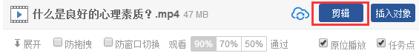
可以截取视频中教师所需的部分，输入视频的起始终止时间即可。

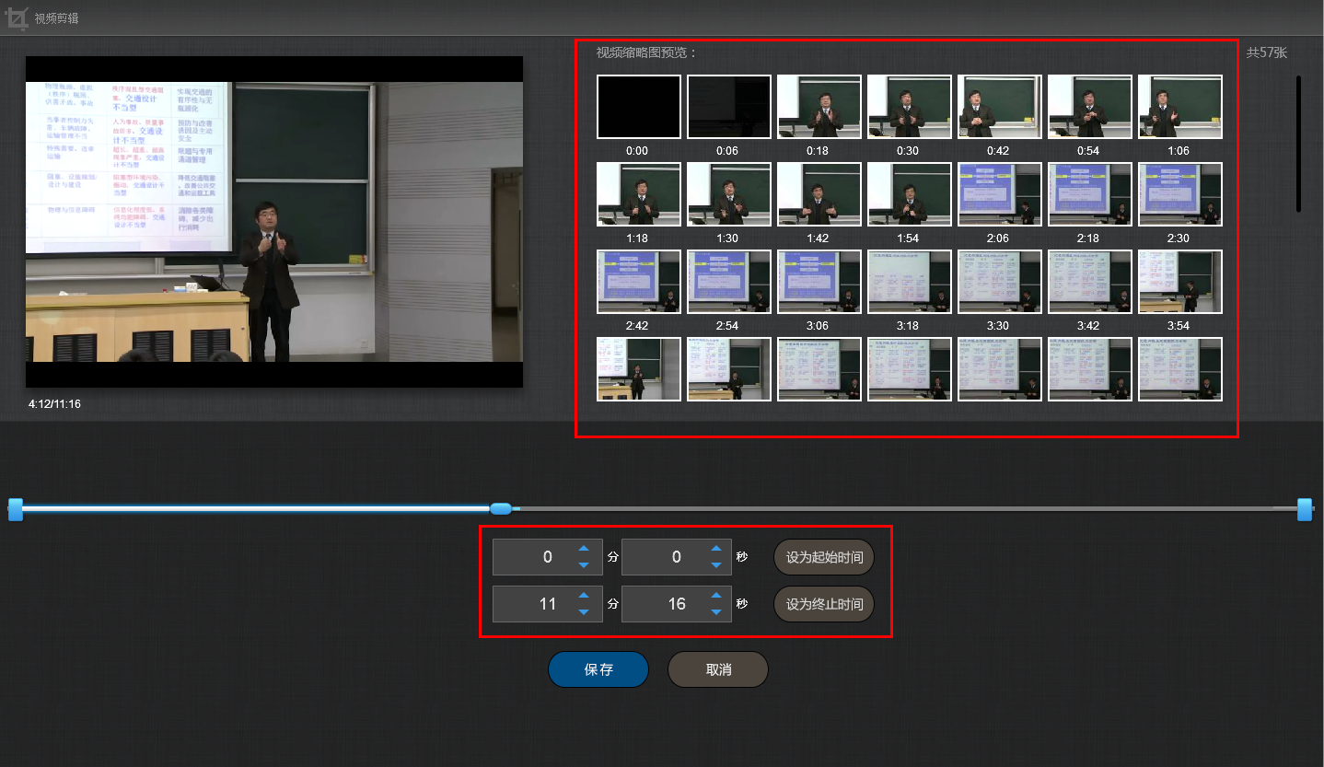

点击插入对象。
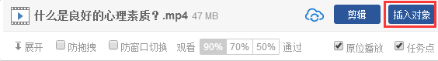
可以在视频的节点上插入教学所需的图片，PPT，测试等。
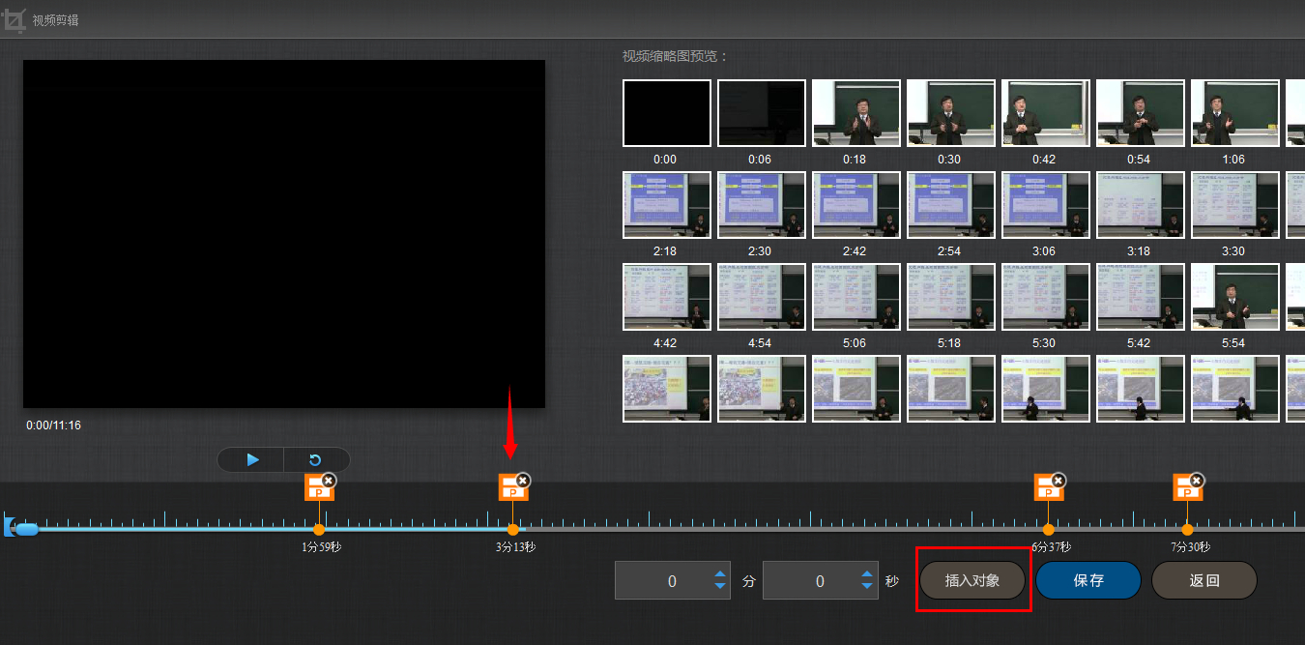

1）插入图片
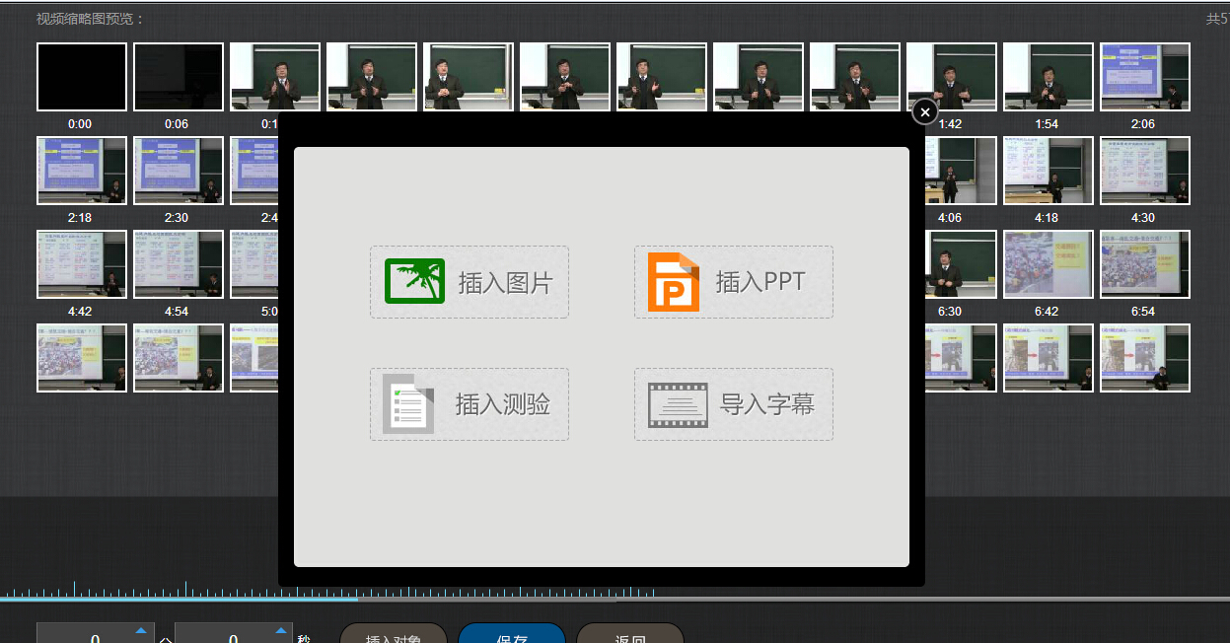

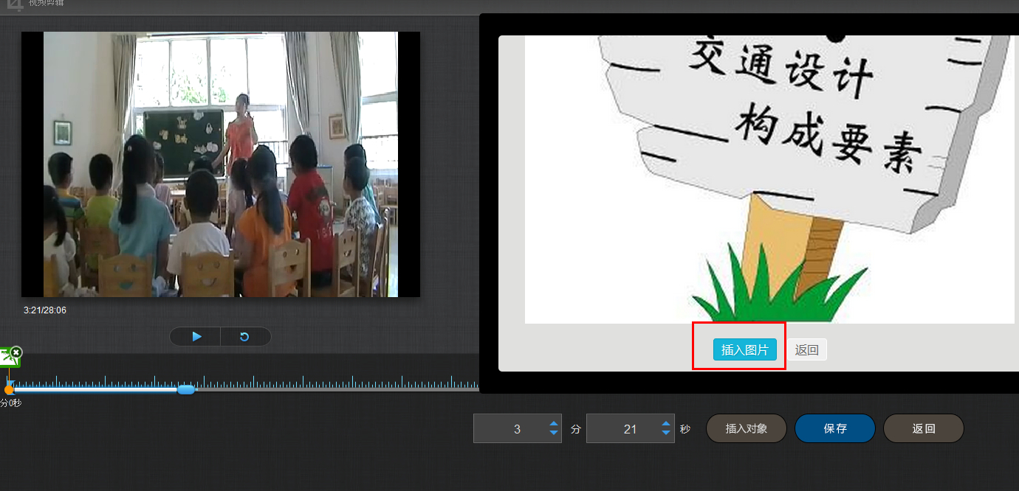
插入成功后，会在插入节点显示插入图片。

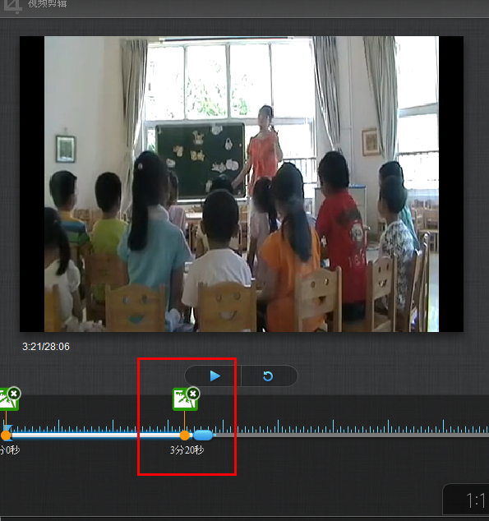

2）插入PPT
选择合适的PPT页面和插入的起始时间和终止时间。
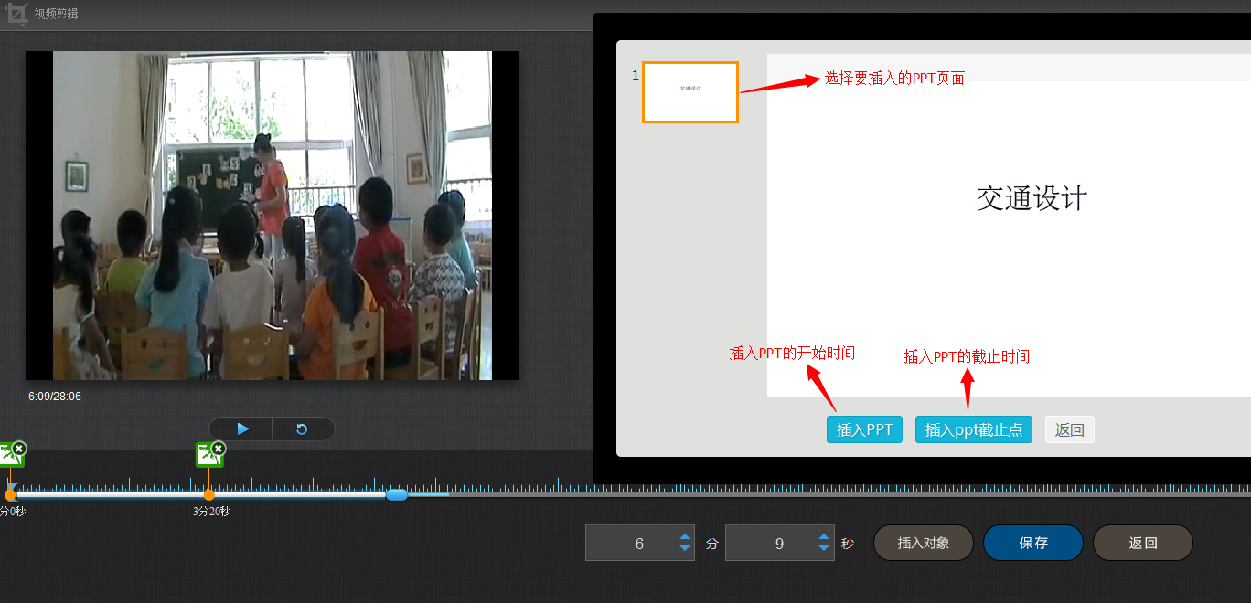

插入成功后，插入的PPT节点会显示在视频的时间轴上。

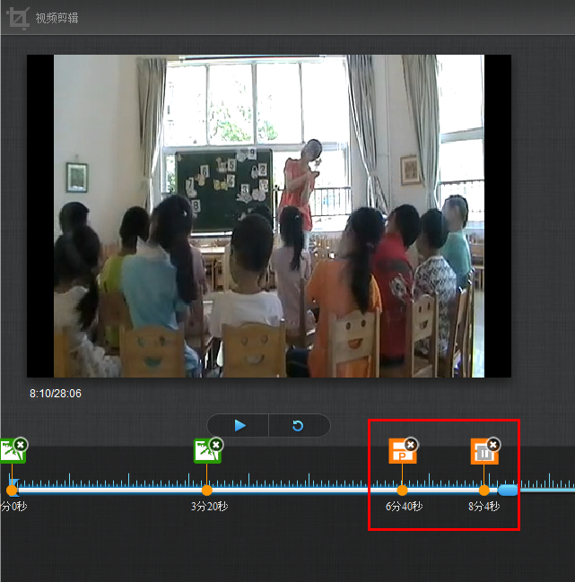

3）插入测验

填写相关的测验内容即可。
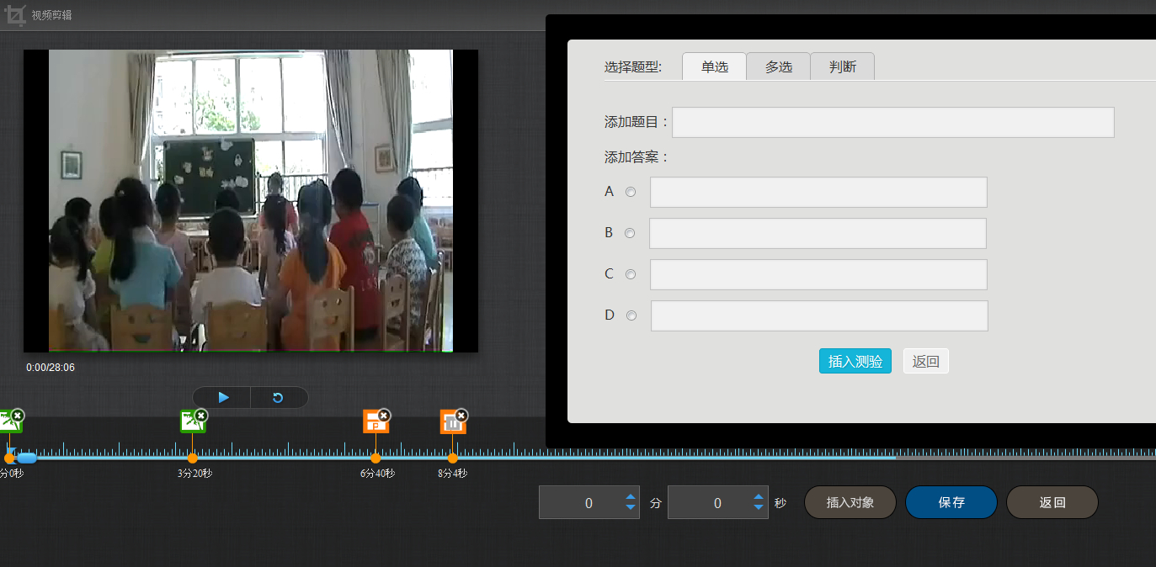

4）导入字幕
若插入的视频配有字幕，支持在线为视频导入字幕。
对视频编辑完成后，可以进行在线预览。点击展开。
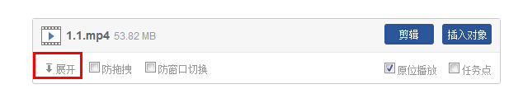
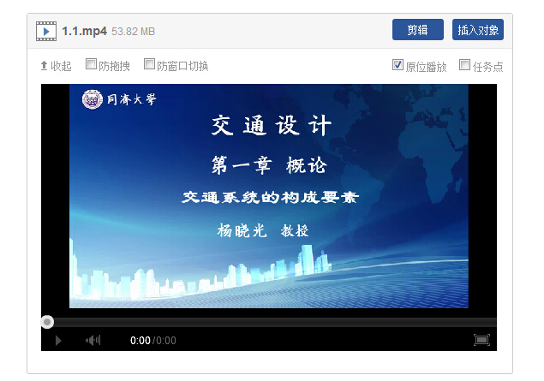

3.4链接
功能介绍：链接可以是对内容的一个补充，通过链接可以连接到延伸阅读的关键词、名词等，如果想解释一个词语，或延伸到其他教学资源，可以尝试链接的方式。
使用方法：当要选择使用链接的时候，选择工具栏中內链就会弹出如下图所示的对话框。可根据教师的需要选择添加文本或教学资源，并设置学生在学习时是否会在新窗口打开链接以及鼠标划过是否提示。
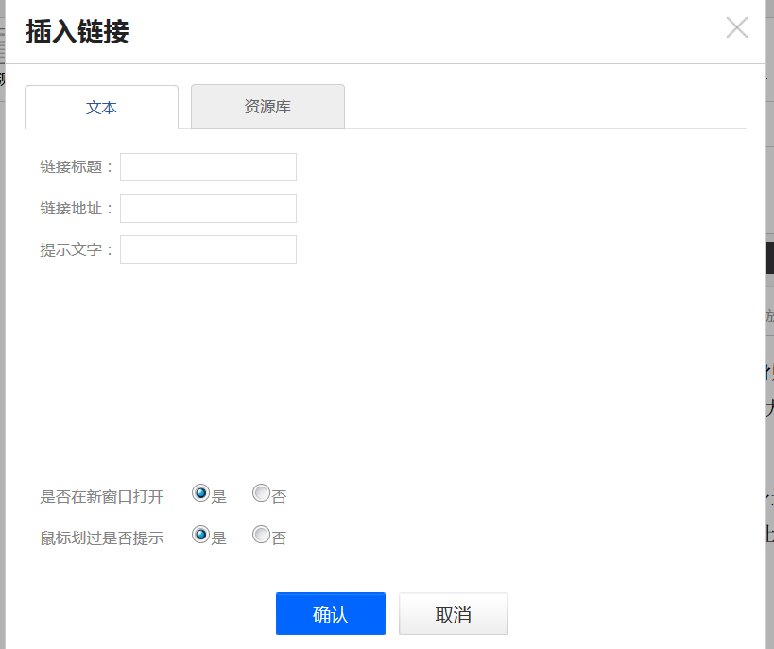

3.5文档
文档的上传：三种方式上传“本地上传”“电脑同步云盘”“资料库”，目前文档支持的类型包括：。文档支持原位播放。

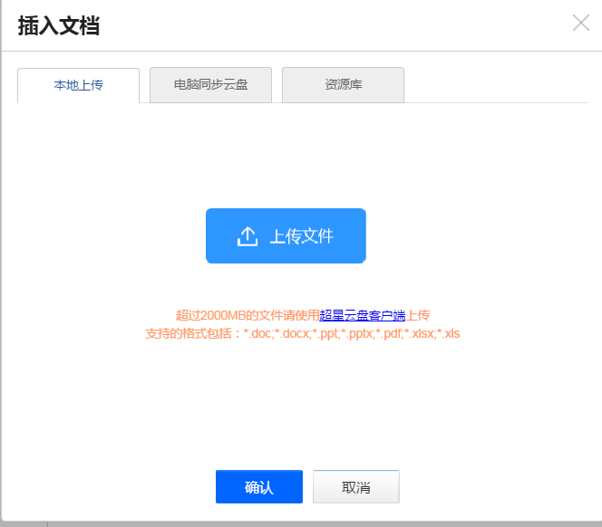
“本地上传”：上传老师在本地的文档格式，点击上传文件，即可上传在本地的资料
“电脑同步云盘”：需要提前把文档上传到云盘中，添加的时候直接选择云盘找到在云盘中的文件。云盘上传方法见3.3
“资料库”等同于电脑同步云盘，把文档上传到导航栏中的资料栏目中，添加的时候直接选择资料库找到在库中的资料。
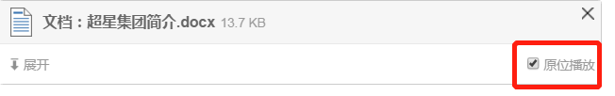
“原位播放”：勾选原位播放，则学生可以在网页直接观看，无需下载

3.6音频
在菜单栏中点找到音频
音频的上传：三种方式上传“本地上传”“电脑同步云盘”“资料库”，目前音频支持的类型包括：wav,mp3,voc,wma等23种上传方式。

上传方式跟“文档”“视频”一样。音频可设置任务点
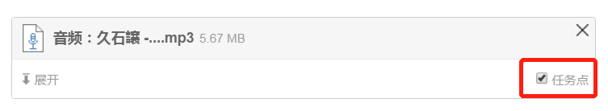

3.7超星图书
超星图书：可以添加一些超星得天独厚的书籍资源。
进入“超星图书”，在搜索框中可以键入想要添加的书籍名称、作者姓名。然后选择相应的书籍即可。同样图书支持原位播放
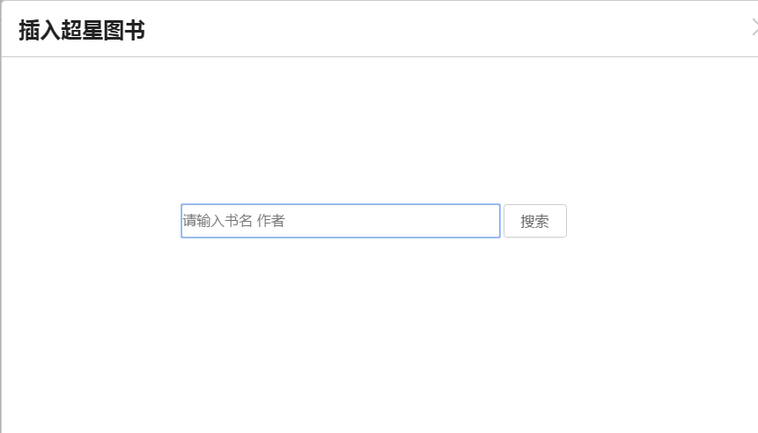

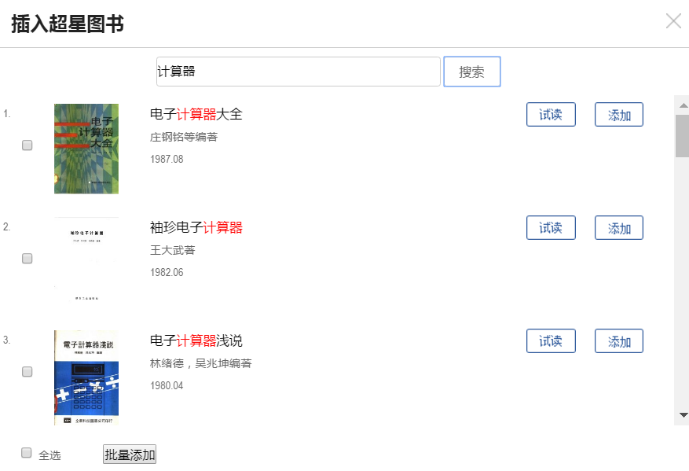
对图书还可以设置翻页时间，大于等于翻书的秒数，学生才可以进行翻页
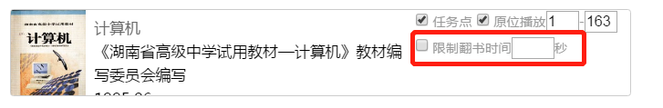

3.8图书内页
图书内页：像调入视频一样，可以插入超星的图书，作为延伸余阅读和拓展的内容板块。
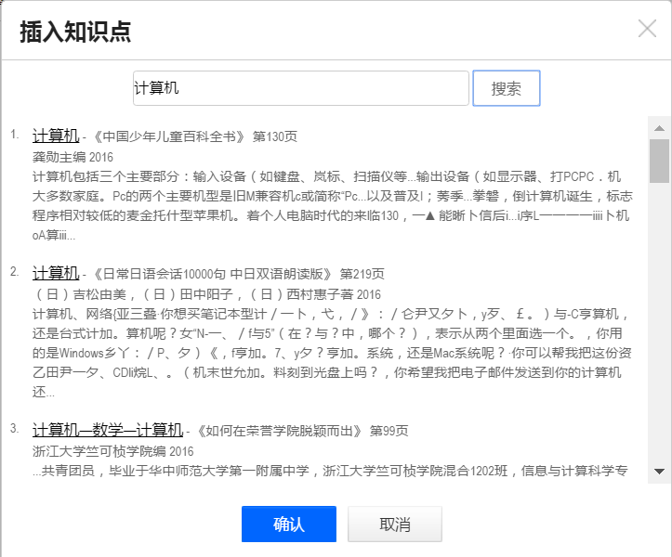
图书内页与图书的区别：图书内页插入的是图书中的某一页，已链接的形式展现。图书则是插入整本的图书。

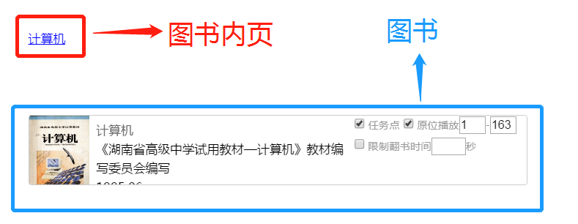

3.9扩展阅读
教师可以根据授课的相关知识点插入与此有关的知识点泡泡图，方便学生进行扩展阅读。

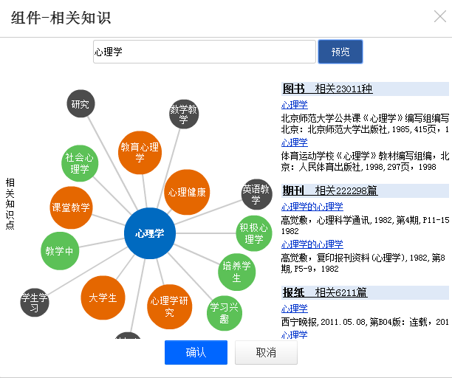

与视频类似老师也可以直接进行在线预览，点击展开即可。

3.10动画
点击“更多”插入动画。
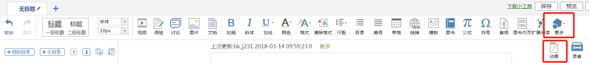

可以通过泛雅云盘，资料库，本地上传三种方式插入FLASH动画。
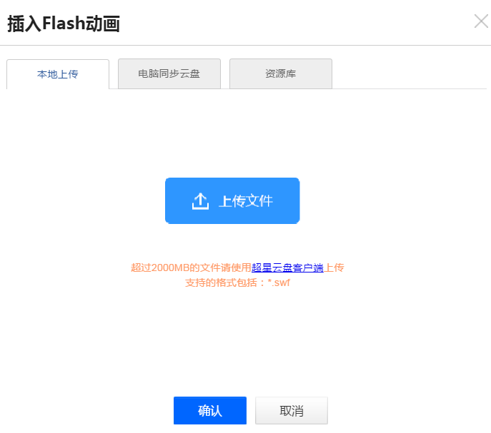
支持格式：swf

3.11附件
在“更多”下拉菜单下点击“附件”按钮。
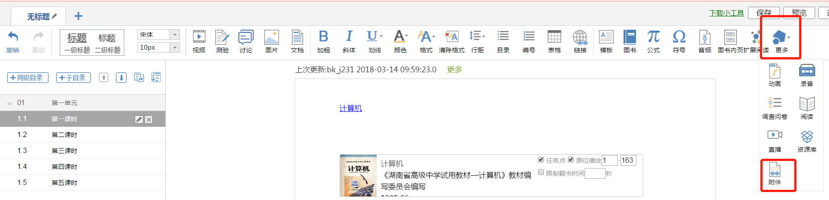
插入附件有三种方式：通过云盘上传，通过资料库添加和本地上传。
附件支持所有格式的文件，包括专业性很强的课程文件，也可以用附件的形式上传。已链接的
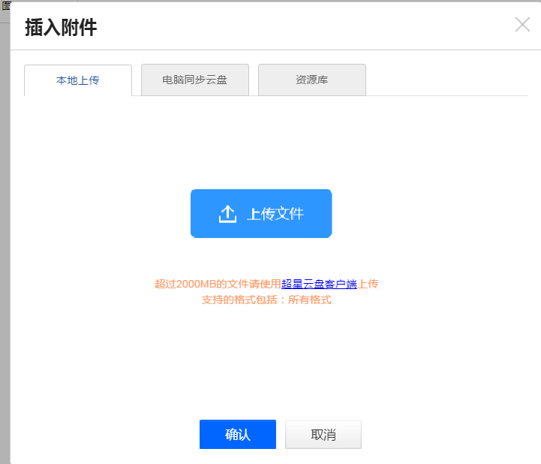
上传方法跟之前插入文档，视频方法一样。详见3.3
插入附件后，学生可在学习界面直接下载老师插入的附件资料。

3.12录音
在课程内容编辑中可以添加老师的一些语音教学。
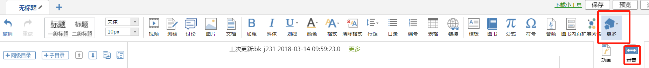

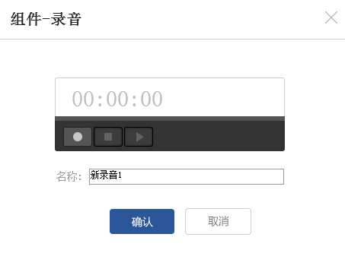
您的电脑要有摄像和麦克风功能，才可以正常使用功能
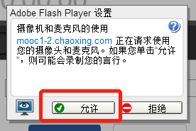

4课程的克隆与映射
课程的克隆是指直接将一门课程复制给需要的老师，老师可以对该门课程进行任意的修改编辑。课程的映射是指将一门课程映射给另一个老师进行使用，映射的课程老师无法对映射课程进行编辑。教师进入课程空间，点击管理。
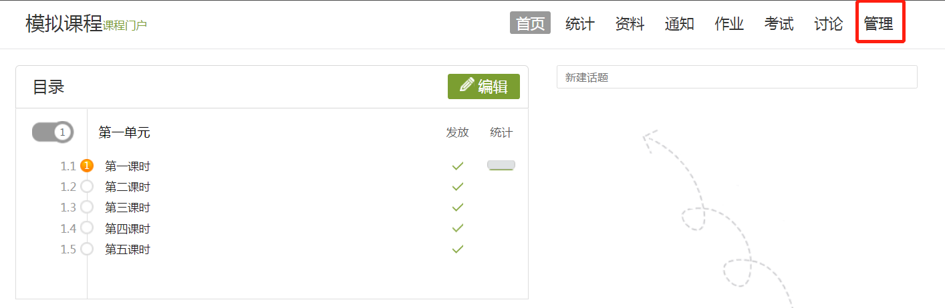
进入管理界面后，点击“课程管理”
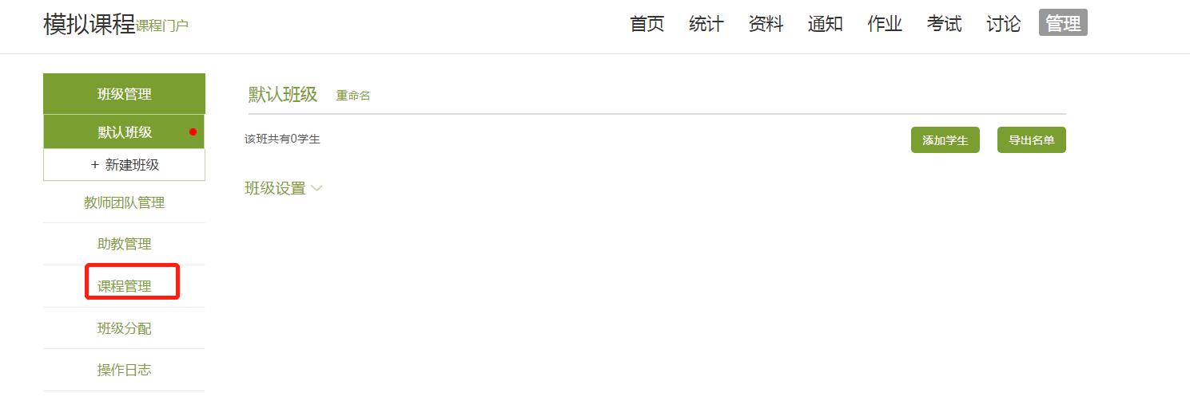
在“课程管理”中，找到课程复用，即可进行课程的克隆和映射。
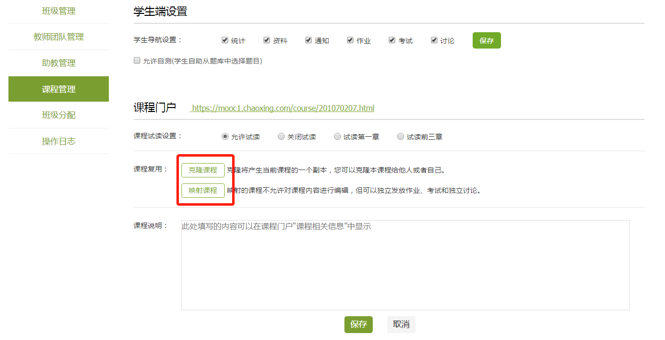

4.1课程的克隆
如果在建课过程中开放了课程的克隆与映射功能，则可以将本门课程克隆给其他老师，使其他老师可以直接利用本门课程进行课程的建设与教学。进入课程空间后，点击管理，进入课程管理之后，点击克隆按钮。
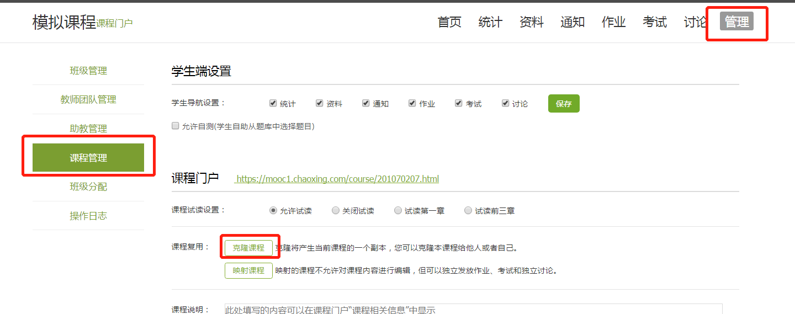
填写需要克隆课程的相关信息。
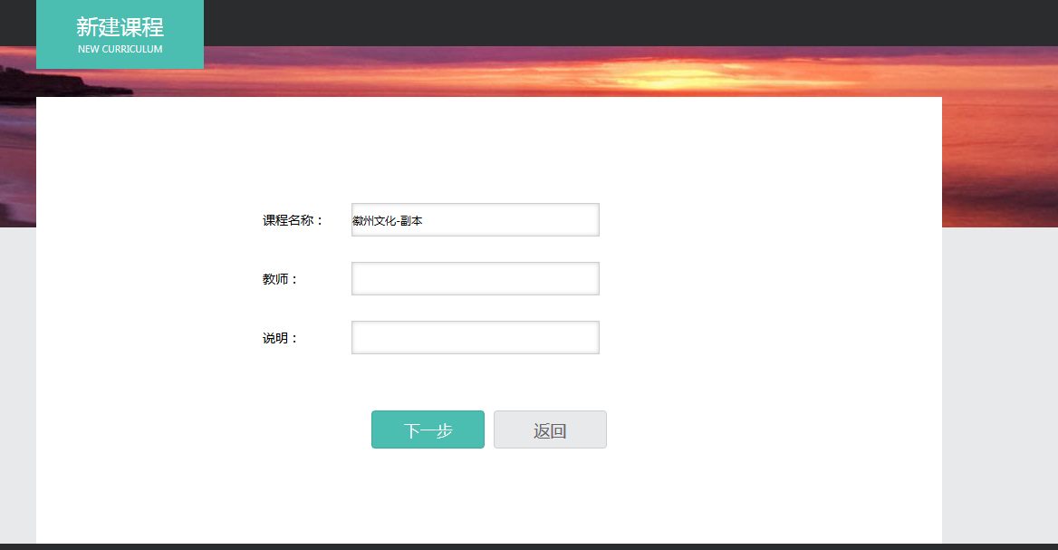
点击下一步，选择相关的课程封面。
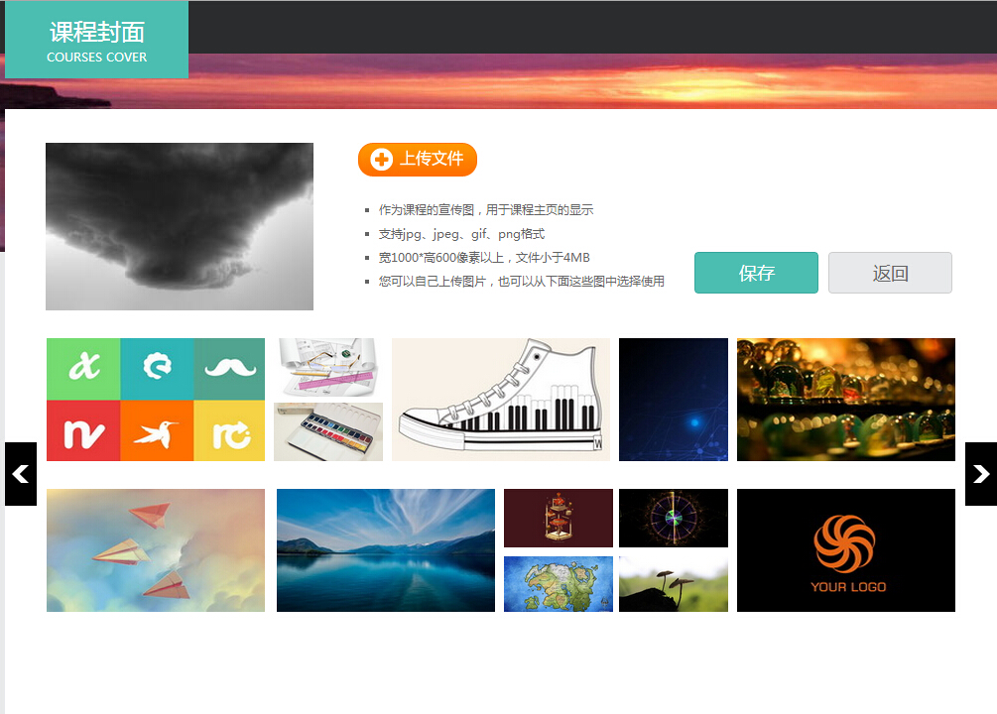
随后选择是克隆给自己还是克隆给他人，选择克隆给他人只需要填写对方的帐号即可。最后点击保存，则成功的复制一门课程。
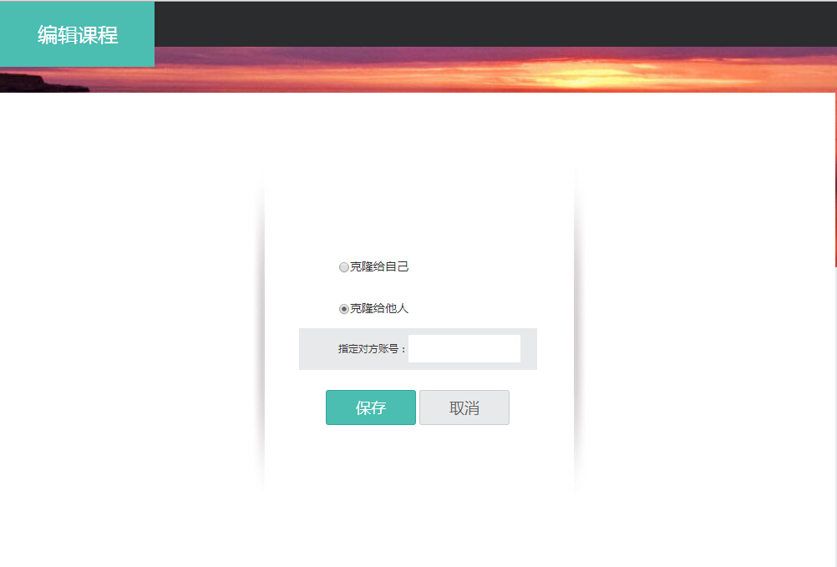

4.2课程的映射
进入课程空间后，点击管理，进入课程管理之后，点击克隆按钮。

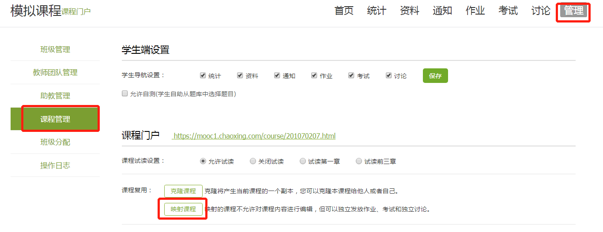

填写对方的帐号即可成功映射一门课程。
